**江苏省仪征中学 2022-2023 学年度第二学期高二政治学科导学案**

**第四课 准确把握概念**

**第1课时 概念的概述**

研制人：解晓玲 审核人：徐蓉 授课日期：

**本课在课程标准中的表述：**

《普通高中思想政治课程标准（2017年版2020年修订）》选择性必修3《逻辑与思维》内容要求：知道概念是反映事物本质属性的思维形式；了解概念的含义和基本特征。

**一、学科素养导向**

|  |  |
| --- | --- |
| **素养目标** | **重点关注** |
| **科学精神：**理解内涵和外延统一,掌握基本规律;理解概念思维形式反映事物本质属性。  **公共参与：**通过小组讨论的形式,准确把握概念的内涵和外延。 | **教学重点：**概念的含义、基本特征  **教学难点：**理解概念是通过揭示事物的本质属性而反映事物的思维方式；掌握概念之间的关系。 |

**二、基础知识导学**

**第一目题 概念的含义**

**1.含义:**

(1)属性及其划分:

①属性:事物的性质和关系统称为属性。事物的属性分为本质属性和非本质属性。

②本质属性:一事物成为自身并使该事物同其他事物区别开来的内部规定性。

(2)概念的含义:通过揭示事物的本质属性而反映事物的思维形式。

**2.表达形式:**

(1)表达形式:语词。

(2)语词的多样性:

① 语词形式多样:同一个概念可以有多个语词表达;

②表达内容多样:同一语词在不同的场合可以表达不同的概念。

**第二目题 概念的基本特征**

**1.内涵:**

(1)含义:所反映的事物的本质属性,反映事物“质”的规定性。

(2)性质:说明事物究竟“是什么”。

**2.外延:**

(1)含义:具有概念所反映本质属性的事物的范围。

(2)性质:说明概念所反映的那种事物“有哪些”。

**3.概念之间的关系:**

(1)实质:不同概念在所指范围上的关系。

(2)关系:

①相容关系:在范围上具有相同的部分。

|  |  |  |
| --- | --- | --- |
| 种类 | 内容 | 图示 |
| 全同  关系 | 两个概念的外延完全相同 | www.zqy.com |
| 属种  关系 | 一个概念的外延包含着另一个概念的全部外延,外延大的为属概念,外延小的概念为种概念 | www.zqy.com |
| 种属  关系 | www.zqy.com |

|  |  |  |
| --- | --- | --- |
| 交叉  关系 | 两个概念之间有而且只有一部分外延是相同的 | www.zqy.com |

②不相容关系:又称为全异关系。

|  |  |  |
| --- | --- | --- |
| 全异  关系 | 不具有相同部分 | www.zqy.com |
| 矛盾  关系 | 两个具有全异关系的概念包含在一个属概念中,且它们的外延之和等于该属概念的外延 | www.zqy.com |
| 反对  关系 | 两个具有全异关系的概念包含在一个属概念中,且它们的外延之和小于该属概念的外延 | www.zqy.com |

1. **重点难点导析**

**【拓展点拨1】比较概念与属性、概念与语词**

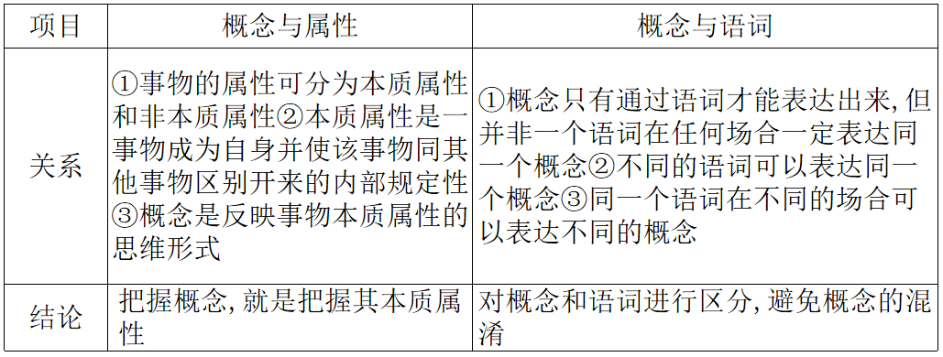

**【拓展点拨2】比较概念的内涵与外延**

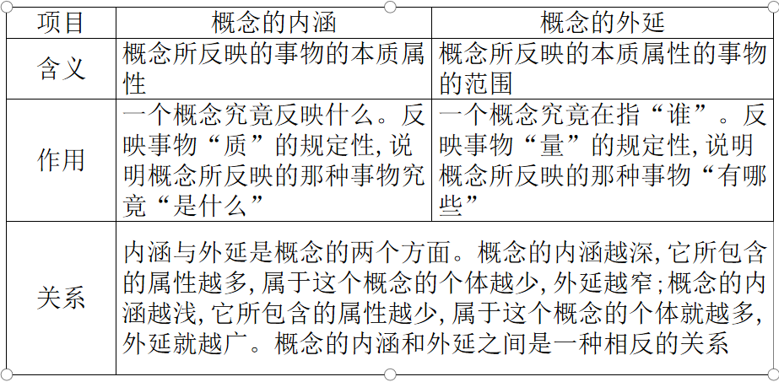

**【易错易混】**

1．动物与植物这两个概念之间关系是矛盾关系。( )

2．“工人”和“工厂”两个概念的外延关系是种属关系。( )

3．任何概念都有外延。( )

4．概念就是事物的本质属性，具有客观性、具体性。( )

5．每一事物只有一种属性，概念是反映事物属性的思维形式。( )

6．语词和概念完全是一一对应的关系。( )

**四、情境探究导思**

**议题一 概念的含义**

法国大作家雨果,有一次出国旅行,走到了某国边境。宪兵要检查登记,双方进行了一番问答。 “姓名?”

“雨果。”

“干什么的?”

“写东西的。”

“以什么谋生?”

“笔杆子。”

于是,宪兵在登记本上写道:“姓名:雨果。职业: 笔杆贩子。”堂堂的大作家竟然成了笔杆贩子。

(1)运用概念的有关知识,分析宪兵为什么会闹出笑话。

(2)雨果是法国文学史上最伟大的作家之一,被称为 “法兰西的莎士比亚”,是法国浪漫主义作家的代表人物。“作家”与“浪漫主义作家”之间是否存在种属关系?

**议题二 概念的基本特征**

1.有人将“选票分为赞成票和反对票”概念的外延关系画成下图。这种画法对吗?为什么?如果不正确,正确的图示关系应该是什么?

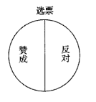

2.狭义的文化是相对于经济、政治而言的人类全部精神现象,只包括世界观、人生观、价值观等具有意识形态性质的内容。

请你结合概念的基本特征,分析这一观点。

**五、知识体系导构**

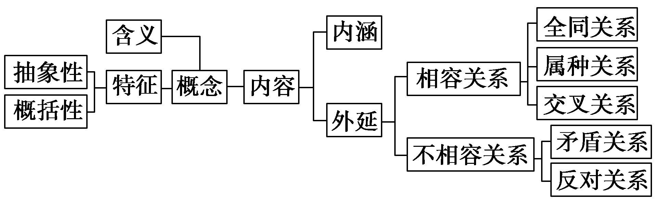

**六、同步巩固导练（完成练习时长：20-25 分钟）**

1．甲组同学用图表示两个概念外延之间的关系。下列组合中符合下图示意的是（     ）

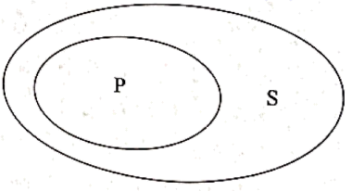

A．S：基层群众自治制度P：基本政治制度

B．S：国体P：政体

C．S：侵权责任P：违约责任

D．S：担保物权P：质权

2．“白马非马”出自《公孙龙子·白马论》。是中国逻辑学家公孙龙提出的逻辑问题。

“白马非马，可乎？”

曰：“可。”

曰：“何战？”

曰：“马者，所以命形也。白者，所以命色也。命色者，非命形也，故曰白马非马。”

对此。下列认识正确的是（     ）

①公孙龙否认了白马与马的属种关系

②公孙龙割裂了矛盾的普遍性和特殊性的辩证关系

③公孙龙认为“马”与“白马”的内涵相同、外延不同

④若把“非”解读为“不等同于”，则白马非马的观点是正确的

A．①③ B．②③ C．①④ D．②④

3．“有效合同”和“无效合同”与“动物”和“植物”，这两组概念之间的关系（       ）。

①都是不相容关系即全异关系②分别是矛盾关系、反对关系

③分别是反对关系、矛盾关系④都是不相容关系即反对关系

A．①② B．①④ C．②③ D．③④

4．人们常说，概念是思维的细胞。下列对概念认识正确的有（       ）。

①概念是反映事物本质属性的思维方式②概念具有抽象性和概括性

③概念是反映事物内在联系的思维方式④概念具有具体性、形象性

A．①② B．①④ C．②③ D．③④

5．小王同学元旦时给好朋友小李发了一个红包。小李：你这是什么意思。小王：没什么意思，意思意思。小李你这就不够意思了。小王：小意思。小李：你这人真有意思。小王：其实也没别的意思。小李：那我就不好意思了。他们的对话体现的道理有（       ）。

①同一个语词在不同的场合可以表达不同的概念②不同的语词可以表达同一个概念

③如果不作区分，就容易引起概念混淆④一个语词在任何场合都一定表达同一个概念

A．①③ B．②③ C．②④ D．③④

6．“输”和“赢”这两个概念外延之间的关系用图示可表示为（       ）。

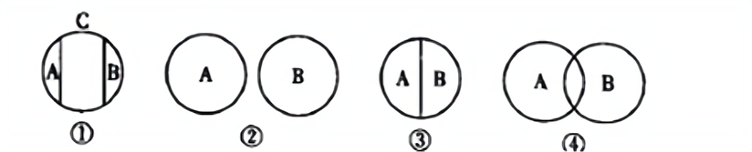

A．①② B．①④ C．②③ D．③④

7．下列各项与“负数”构成互相矛盾的概念是(       )

A．非负数

B．整数

C．正数

D．有理数

8．桌子既包括木桌、石桌，也包括圆桌、方桌或书桌、饭桌等。而桌子这个概念是所有的桌子的共同本质，即“有桌面，有支柱，能够在上面放置东西或进行操作”，而不管它是木头的还是石头的，是方的还是圆的，是书桌还是饭桌。这表明概念具有(       )

①整体性②概括性③抽象性④系统性

A．①② B．③④ C．①④ D．②③

9．某次交通整治民意代表座谈会的代表中，一个是黑龙江人，两个是北方人，一个是广东人，两个只负责客运业务，三个只从事货物运输。如果以上的介绍涉及了该次座谈会的所有代表，则参加这次座谈会的代表（　　）

A．最少可能是3人，最多可能是8人 B．最少可能是5人，最多可能是8人

C．最少可能是5人，最多可能是9人 D．最少可能是3人，最多可能是9人

10．亚运会期间，某楼住着中国队的8名运动员。其中，1个是吉林人，2个是北方人，1个是福建人，2个是田径运动员，3个是主力运动员。上述情况统计涉及了该楼的这8名运动员。以下与题干所述信息相矛盾的是（　　）

A．田径运动员都不是主力运动员 B．吉林运动员不是主力运动员

C．主力运动员都是南方人 D．福建人是主力运动员

11．概念就是通过揭示事物的本质属性而反映事物的思维形式。它在思维中所起的作用是（　　）

①借助概念，人们可以把不同对象区分开来

②概念是内涵和外延的统一

③概念比感性认识更能深刻地反映客观现实

④借助概念，人们可以把语词抽象地表达出来

A．①② B．①③ C．②④ D．③④

12．概念的内涵是指概念所反映的事物的本质属性，它反映事物“质”的规定性，说明概念所反映的那种事物究竟“是什么”。下列不是从内涵方面说明概念的是（　　）

A．单身汉是未婚、成年的男性

B．商品是用来交换的劳动产品

C．鱼是用鳃呼吸、用鳍游水，有脊椎的水生动物

D．社会关系包括经济、政治、思想、文化以及家庭等各方面的关系

13．不忘初心、好嗨哟、断舍离、996、硬核……成为2019年的网络热词，其中“硬核”的概念为很厉害、很彪悍、很刚硬。下列关于“概念”的说法正确的是（　　）

A．概念是抽象思维的唯一形式

B．同一个语词只能表达同一个概念

C．概念的内涵和外延是固定不变的

D．概念就是通过揭示事物的本质属性而反映事物的思维形式

14．下列正确表达a学生、b教师、c共青团员、d中学生四个概念之间外延关系的图是(       )

A．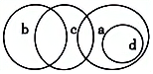B．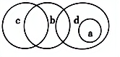

C．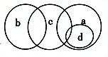D．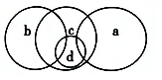

15．下列图能够准确地表示出马克思主义（a）、毛泽东思想（b）、中国特色社会主义理论体系（c）三者之间的相互关系的是（　　）

A．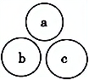B．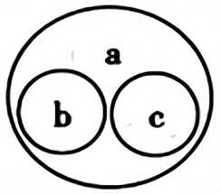C．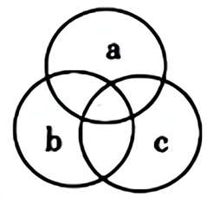 D．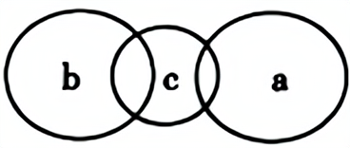

16.材料一   小明在超市中看到了琳琅满目的商品：水果、蔬菜、面粉、服装、家电……到底什么是“商品”呢？他查阅了很多资料，才知道经济学中给商品的定义是“用于交换的劳动产品”。

材料二   广西平南县公安局民警胡平涉嫌故意杀人，自此案开庭以来，网上一片“喊杀”之声。这种情绪也波及了胡平的辩师。在网站的留言板上，最受追捧的前五条留言，有三条直接指向其律师“胡平是坏人，还要有辩护律师为其辩护，好像坏人犯错还有理一样”为其，随之附送的都是“讼棍”“没人性”“禽兽不如”等字眼。

(1)结合材料一中的示例，谈谈你对概念的基本特征的理解。

(2)运用逻辑的相关知识，评析“胡平是坏人，还要有辩护律师为其辩护，好像坏人犯错还有理一样”这一观点。

|  |  |  |  |  |  |  |  |  |  |  |  |
| --- | --- | --- | --- | --- | --- | --- | --- | --- | --- | --- | --- |
| **题号** | 1 | 2 | 3 | 4 | 5 |  | 6 | 7 | 8 | 9 | 10 |
| **答案** |  |  |  |  |  |  |  |  |  |  |  |
| **题号** | 11 | 12 | 13 | 14 | 15 |  | **选1** | **选2** | **选3** | **选4** | **选5** |
| **答案** |  |  |  |  |  |  |  |  |  |  |  |

**【补充练习】**

1．“请不要相信胜利就像山坡上的蒲公英一样唾手可得，但是请相信，世上总有美好值得我们全力以赴，哪怕粉身碎骨。”2022年12月18日，卡塔尔世界杯完美落幕，这是首次在北半球冬季举行的世界杯足球赛。世界杯赛程分为预选赛阶段和决赛阶段，共有32支球队参赛，最终阿根廷队夺冠。对此，下列几组概念之间的外延关系相同的是( )

①蒲公英——植物

②参赛球队——阿根廷队

③北半球国家——卡塔尔

④预选赛阶段——决赛阶段

A．①③ B．①④ C．②③ D．②④

2．中国式现代化，是中国共产党领导的社会主义现代化，既有各国现代化的共同特征，更有基于自己国情的中国特色，是对已有现代化理论的创新和超越，是中国智慧、中国方案的集中体现，是人类文明发展的新形态和新样式。中国式现代化( )

①与现代化在概念的外延上是属种关系

②拓展了发展中国家走向现代化的途径

③实现了中华民族有史以来最为广泛而深刻的社会变革

④是马克思主义关于现代化的普遍性理论与中国特殊国情相结合的产物

A．①③ B．①④ C．②③ D．②④

3．概念正确是进行逻辑思维的基本要求。下列对概念外延之间的关系分析正确的是( )

|  |  |  |  |
| --- | --- | --- | --- |
| ① | 全同关系 | S：“抗疫志愿者” | P：“最美逆行者” |
| ② | 属种关系 | S：“模范党员” | P：“优秀干部” |
| ③ | 矛盾关系 | S：“主观唯心主义” | P：“客观唯心主义” |
| ④ | 反对关系 | S：“转移性收入” | P：“财产性收入” |

A．①② B．①④ C．②③ D．③④

4．下列图示反映了概念外延关系的几种情况。以下说法与图示对应正确的是( )

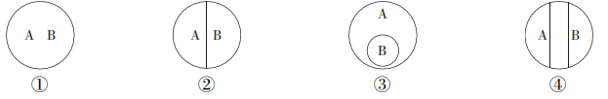

①不符合法律要求的行为必然是违法行为

②与我国建交的国家都不与台湾进行往来

③实现社会主义现代化一个民族都不能少

④不论是正面的还是反面的教训都要吸收

A．①② B．①③ C．②④ D．③④

5．恩格斯在《在马克思墓前的讲话》中饱含深情地说，“3月14日下午两点三刻，当代最伟大的思想家停止思想了”“这位巨人逝世以后所形成的空白，不久就会使人感觉到”。从概念之间的外延关系角度看，恩格斯所使用的“当代最伟大的思想家”“这位巨人”之间的关系是( )

A．属种关系 B．种属关系 C．全同关系 D．交叉关系

6．G20峰会是一个国际经济合作论坛，旨在推动已工业化的发达国家和新兴市场国家之间就实质性问题进行开放及有建设性的讨论和研究，以寻求合作并促进国际金融稳定和经济的持续增长。按照以往惯例,国际货币基金组织与世界银行列席该组织的会议。2022年G20峰会将于11月15日至16日在印度尼西亚共和国召开。

印度尼西亚共和国(a)地处亚洲(b)，是亚洲国家(c)，是二十国集团成员国(d)。请你用欧拉图(用圆圈图形来表示概念外延间的各种关系的直观工具)表示以上四个概念间的关系。